Изделие представляет собой контейнер полной заводской готовности, в комплекте с люками обслуживания, ограждением в утеплённом, обогреваемом блок-контейнере (сварной несущий каркас, стены типа "сендвич", утеплитель (толщина утеплителя 100мм)). Режим поступления стоков на установку – напорный. Режим работы установки – самотечный.

Наружные габариты изделия (ДхШхВ) – 7000х2300х2300 (мм)

Эффективность очистки:
Показатели | Единицы измерения | На входе в установку | На выходе из установки
Взвешенные вещества | мг/л | 2000 | 3,0
БПКполн | мг/л | 80 | 3,0
Нефтепродукты | мг/л | 30 | 0,05

Расчётная масса установки в сухом/наполненном состоянии - 6,24/36,23 (т)
Комплектность установки:
Наименование | Единицы измерения | Кол-во | Примечание
Лестница | шт. | 3 | Смонтировано
Технологическая крышка | шт. | 3 | Смонтировано
Трубопровод подводящий (нержав.) с фланцевым окончанием | шт. | 1 | Смонтировано
Блок тонкослойного отстаивания | компл. | 1 | Смонтировано
Коалесцентный модуль | компл. | 1 | Смонтировано
Фильтр с механической загрузкой | компл. | 1 | Смонтировано
Фильтр с сорбционной загрузкой | компл. | 1 | Смонтировано
Система обогрева саморегулирующим кабелем | компл. | 1 | Смонтировано
Сухое отделение
Шкаф силовой собственных нужд | шт. | 1 | Смонтировано
Система освещения | компл. | 1 | Смонтировано
Эл. обогреватели с общим терморегулятором | компл. | 1 | Смонтировано
Установка УФ-обеззараживания | шт. | 1 | Смонтировано
Технологический трубопровод с запорной арматурой | компл. | 1 | Смонтировано
Трубопровод отводящий с фланцевым окончанием DN 150 | компл. | 1 | Смонтировано
Трубопровод опорожнения емкостей | шт. | 1 | Смонтировано
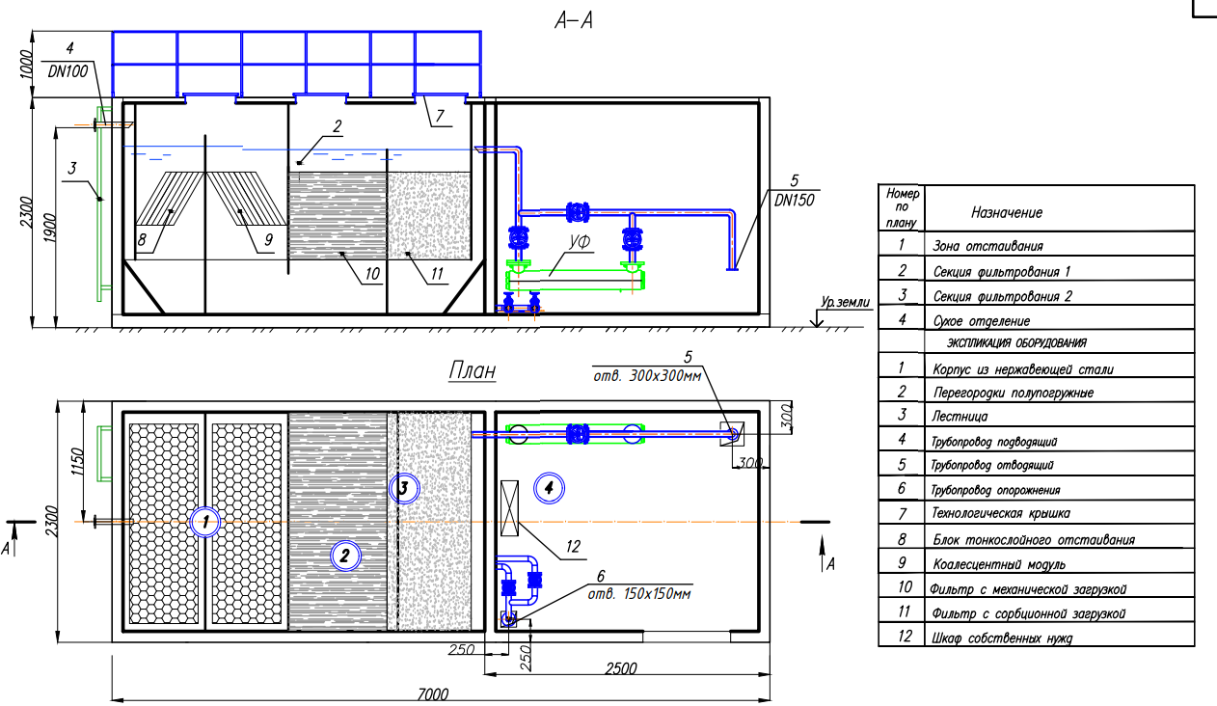
Красным выделено место размещения на железобетонном резервуаре.
